МБДОУ Детский сад №28 «Росинка»

Папка – передвижка
«Наши пальчики рисуют или еще раз о мелкой моторике»

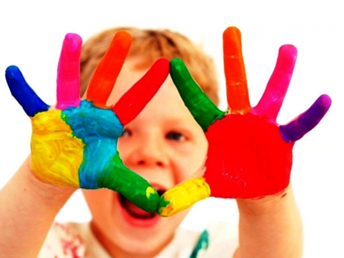

Подготовила воспитатель:

Владимирова А.В.

х.Кавалерский
2018 г.

Наши пальчики рисуют или еще раз о мелкой моторике.

1. Чем полезно пальчиковое рисование
Заниматься рисованием с ребенком можно начинать уже с 7-8 месяцев. То, чем раньше вы познакомите ребенка с миром творчества, отразиться на его восприятии мира и общем развитии в дальнейшем.
Как известно, на кончиках пальцев, да и по всей ладони, расположены все основные точки, отвечающие за разные органы человека. Массаж пальцев для детей крайне полезен, так как при этом стимулируется речевой центр и детки быстрее начинают говорить. При рисовании пальчиками или всеми ладошками так же происходит стимуляция нервных окончаний, что равнозначно массажу.
Пальчиковое рисование так действует на ребенка:
- Развивает речь путем массажа пальчиков;
- Развивает образное и абстрактное мышление;
- Раскрепощает малыша, высвобождает его врожденный творческий потенциал;
- Развивает художественный вкус и учит цветам;
- Ребенок познает мир через цвет и текстуру красок, экспериментирует с ними;
- Развивает фантазию.
Кроме красок, рисовать можно и другими материалами.

2. Играем, рисуя пальчиками, с детками после года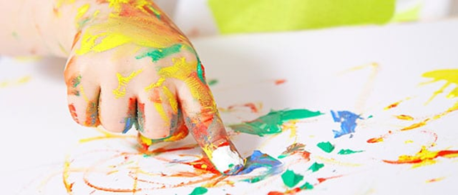
Деток постарше интересуют цвета. Просто манной каши или блеклых пищевых красителей им уже мало.
Предложите им гуашь или специальные пальчиковые краски. Отливайте краску из баночки в маленькую посуду или прямо на лист, чтобы малыш не вылил ее всю. Ему будет интересно размазывать кляксы по чистому листу, и выводить рисунки пальчиками:
Деток этого возраста уже можно учить таким техникам рисования:
- Рисование линий пальчиками;
- Отпечатки пальчиков, ладошки или кулачка;
- Комбинирование линий и отпечатков.
Малышу можно предложить раскраски, чтобы закрасить цветами нарисованные элементы. Также можно рисовать на белой или цветной бумаге. Полезно рисовать и пластилином. Для этого сначала замазывается основной фон картинки кусочками пластилина, а затем налепливаются рисунки. Это также отлично стимулирует пальчики, а соответственно мелкую моторику ребенка.
Легче всего начинать и простых линий красками и отпечатков. Малыш учится совмещать образный предмет с реальным, нанесенным на бумаге. Нарисуйте сюжет из известной ребенку на слух сказки. Так он наглядно увидит, как выглядит эта история. Пусть его первые попытки не покажутся вам чем-то художественным и логичным, но для ребенка они имеют немалый смысл и значение. Простые линии на бумаге у него уже ассоциируются с дорогой, а отпечатки пальчика с зернышками или снежинками. Нарисуйте с малышом такое дерево, как на фото, используя отпечатки пальчика разных цветов, вместо листиков, это просто и весело:
Также очень забавно рисовать ладошками. Отпечатки ладошки могут обозначить лучики солнца, цветы или осьминожек в море. Используйте ребро ладони, пальчик поперек или кулачек – каждый раз будет получаться оригинальный отпечаток. Останется только дополнить линиями или точками и завершить сюжет картинки:
Посмотреть большое видео о разных техниках рисования пальчиками можно здесь:
Храните шедевры ваших малышей и сравнивайте их с дальнейшими работами, чтобы проследить интересные тенденции. Возможно, ваш малыш станет известным художником, а его первые работы будут особенно ценны для вас. Развивайте таланты своих деток и подписывайтесь на наши обновления. До скорого!
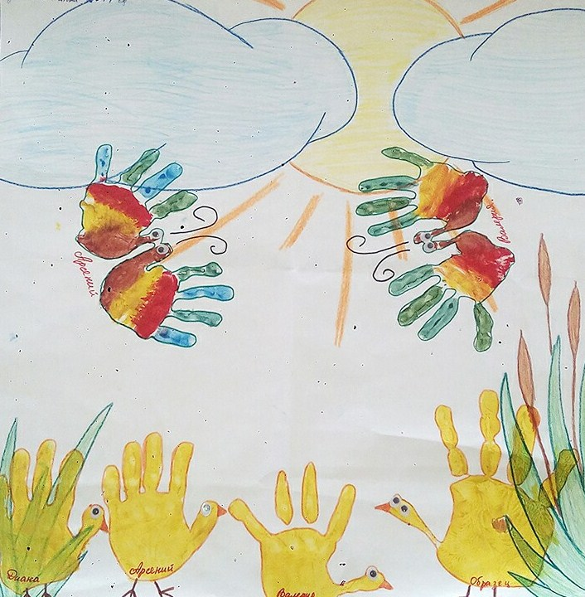
Источник: https://maminyzaboty.com/risuem-palchikami-igry-dlya-samyh-malenkih.html

